Contenido
1. Ejercicios UT02-Tema02 1
1.1 (UT02_T02_E01.java) 1
1.2 (UT02_T02_E02.java) 1
1.3 (UT02_T02_E03.java) 1
1.4 (UT02_T02_E04.java) 2
1.5 (UT02_T02_E05.java) 2
1.6 (UT02_T02_E06.java) 2
1.7 (UT02_T02_E07.java) 2
1.8 (UT02_T02_E08.java) 2

1. Ejercicios UT02-Tema02

1.1 (UT02_T02_E01.java)
Programa cuya función principal main() lee los valores a, b, n, x, e y , y visualice el resultado de: (ax + by)n.

1.2 (UT02_T02_E02.java)
Hacer un programa que calcule el volumen de una esfera, la cual viene dada por la fórmula. Utiliza el método pow de la clase math .
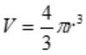

1.3 (UT02_T02_E03.java)
Completar el programa para obtener la salida indicada, utilizar los métodos indicados en la salida.
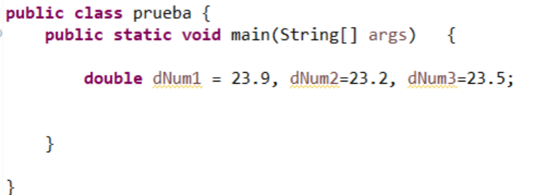
Salida:
ceil=> dNum1: 24.0 dNum2: 24.0 dNum3: 24.0
floor=> dNum1: 23.0 dNum2: 23.0 dNum3: 23.0
rint=> dNum1: 24.0 dNum2: 23.0 dNum3: 24.0
round=> dNum1: 24 dNum2: 23 dNum3: 24
Máximo: 23.9
Mínimo: 23.2

1.4 (UT02_T02_E04.java)
Hacer un programa que pida una palabra y diga por qué letra empieza y por qué letra termina.
Introducir una palabra: casa
Empieza por la letra: c
Termina por la letra: a

1.5 (UT02_T02_E05.java)
Escribe un programa que pida una palabra y un número entero y diga que letra ocupa dentro de la palabra la posición que indica el número.
Teclea una palabra: vivienda
Teclea un número: 3
La letra que ocupa la posición 3 es la v

1.6 (UT02_T02_E06.java)
Escribir un programa que pida el infinitivo de un verbo y nos muestre una cadena que represente su raíz y otra su terminación.
Escribe un verbo en infinitivo: caminar
La raíz es: camin
La terminacion es: ar

1.7 (UT02_T02_E07.java)
Escribe un programa que pregunte una palabra y una letra y visualice en pantalla una palabra igual a la dada, excepto en que se habrán sustituido todas las apariciones de la letra indicada por el símbolo ‘*’.
Cadena: Hola
Carácter: l
Ho*a

1.8 (UT02_T02_E08.java)
Escribe un programa que pida al usuario dos pares de números x1,y2 y x2,y2, que representen dos puntos en el plano. Calcula y muestra la distancia entre ellos.
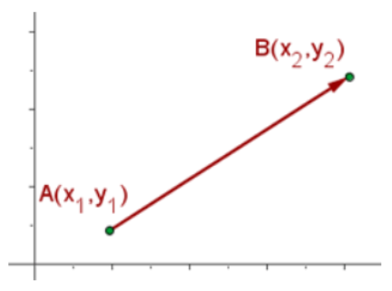 | 